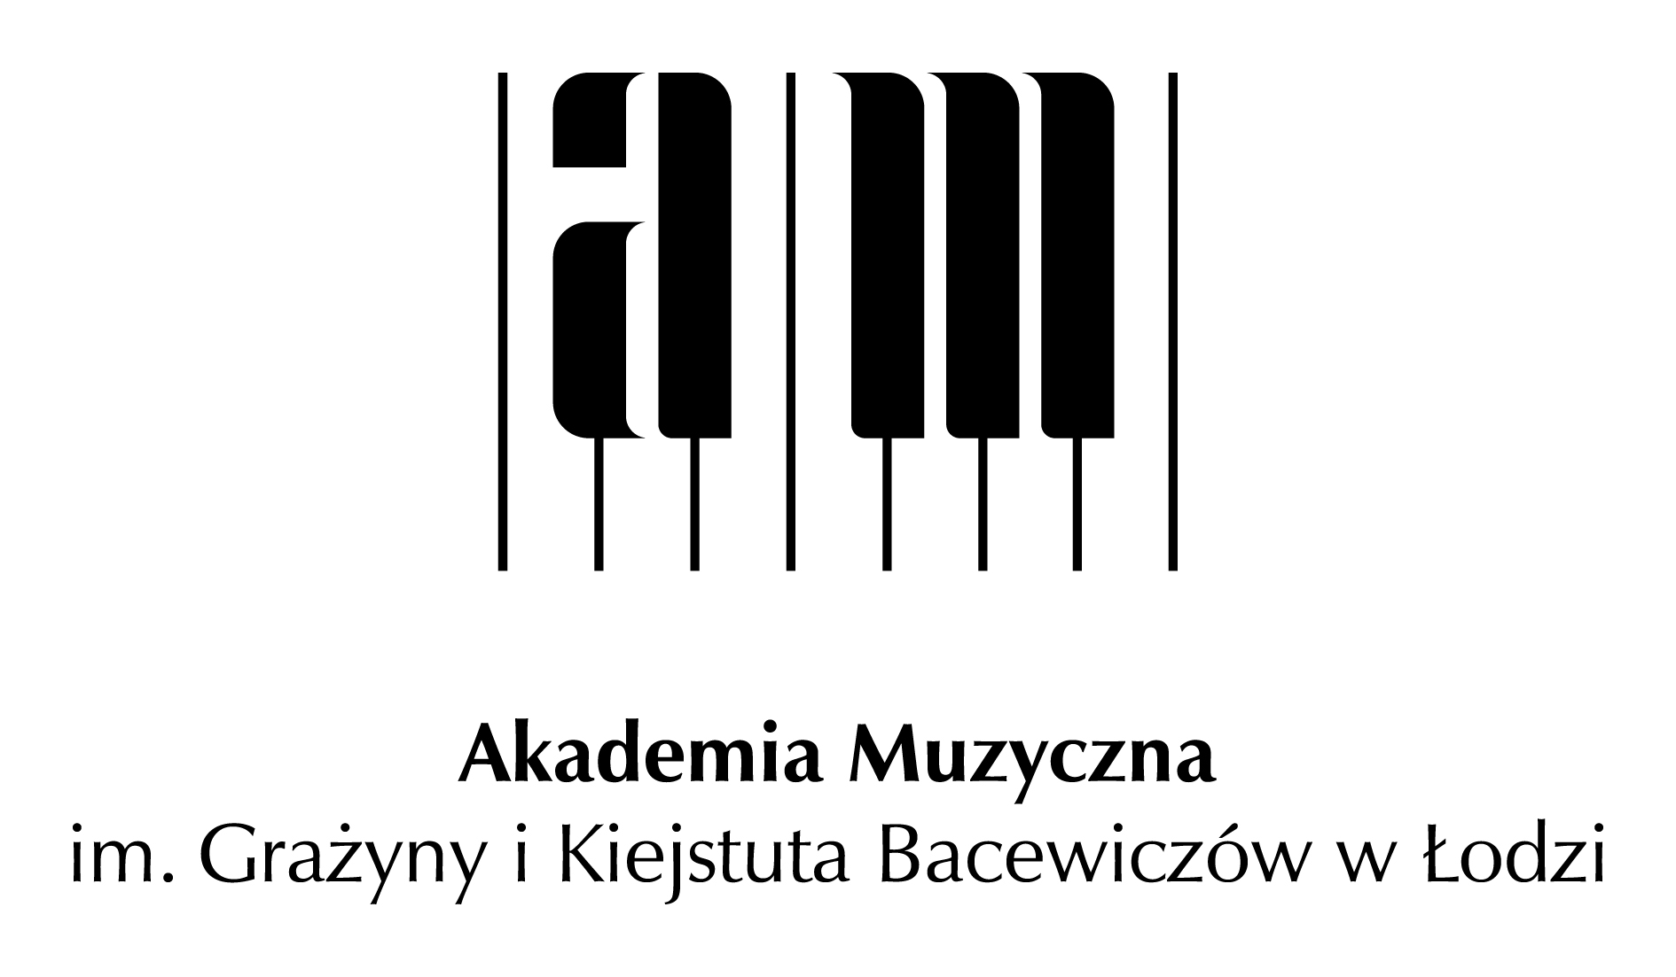

IX Międzynarodowy Letni Kurs Mistrzowski dla Instrumentów Dętych
w ramach LETNIEJ AKADEMII MUZYKI 2017

Karta zgłoszeniowa

Zgłoszenia – wraz z dowodem wpłaty – prosimy przesyłać do dnia 7 lipca 2017 roku na adres email: ewelina.zawislak1@gmail.com z dopiskiem: IX Międzynarodowy Letni Kurs Mistrzowski – Instrumenty Dęte. Informacje dostępne są także na stronie internetowej Akademii Muzycznej im. G. i K. Bacewiczów w Łodzi.
KONTAKT: letniaakademiamuzyki@amuz.lodz.pl | ewelina.zawislak1@gmail.com

IMIĘ I NAZWISKO UCZESTNIKA ..........................................................................................

INSTRUMENT ............................................................................................................................

DATA I MIEJSCE URODZENIA ...............................................................................................

KONTAKT: TELEFON oraz E-MAIL UCZESTNIKA..............................................................

.......................................................................................................................................................
PROPONOWANY REPERTUAR SOLOWY ORAZ SOLOWY Z FORTEPIANEM
..............................................................................................................................................................................................................................................................................................................

PROPONOWANY REPERTUAR SOLOWYCH PARTII ORKIESTROWYCH
..............................................................................................................................................................................................................................................................................................................
.......................................................................................................................................................

Data Podpis uczestnika lub prawnego opiekuna

.............................................. ......................................................
Prosimy zaznaczyć właściwą formę uczestnictwa:
- Uczestnik czynny – 600 zł
- Uczestnik bierny (w tym pedagog uczestniczący w zajęciach) – 170 zł

* W przypadku uczestnika niepełnoletniego formularz zgłoszeniowy wypełnia jeden z rodziców lub inny opiekun prawny.

